BG
ЕВРОПЕЙСКА КОМИСИЯ
Брюксел, 29.6.2010
COM(2010)356 окончателен
СЪОБЩЕНИЕ НА КОМИСИЯТА ДО ЕВРОПЕЙСКИЯ ПАРЛАМЕНТ, СЪВЕТА, ЕВРОПЕЙСКИЯ ИКОНОМИЧЕСКИ И СОЦИАЛЕН КОМИТЕТ И КОМИТЕТА НА РЕГИОНИТЕ
относно междинния доклад за развитието на услугите за роуминг в рамките на Европейския съюз
(текст от значение за ЕИП)

СЪДЪРЖАНИЕ
1. Въведение 3
2. Контекст 3
2.1. Сега действащ регламент 4
3. Основни тенденции в услугите за роуминг 6
3.1. Динамика на цените за роуминг 6
3.2. Динамика при трафика 11
3.3. Мерки за прозрачност 13
4. Осъществен напредък в постигането на целите на Регламента 14
5. Заключение 16

1. Въведение
Един от последните политически приоритети на Комисията беше да създаде вътрешен пазар за услугите за роуминг и да премахне съществуващите преди завишени цени. През юни 2007 г. бе приет първият регламент относно роуминга в обществени мобилни телефонни мрежи в рамките на Общността (наричан по-долу „Регламент относно роуминга“), за да се подпомогне доброто функциониране на вътрешния пазар, като същевременно се постигне високо ниво на защита на потребителите и се стимулират конкуренцията и прозрачността на пазара.
С Регламента относно роуминга се целеше да се сложи край на по-неблагоприятното положение, в което пряко беше поставена трансграничната икономическа дейност (т.е. при роуминг) в сравнение с икономическата дейност в рамките на една държава (ползването в национален мащаб на мобилни телефонни услуги).
Комисията преразгледа за първи път посочения регламент, при което се разкри, че конкуренцията все още не функционира задоволително. Поради това Комисията представи предложения за изменение на Регламента относно роуминга. Тези изменения бяха приети от Европейския парламент и Съвета през юни 2009 г. и включваха удължаване на срока на прилагане и разширяване на приложното поле, така че да се обхващат и кратките текстови съобщения (SMS) и услугите за роуминг на данни.
Измененият Регламент относно роуминга е в сила до 30 юни 2012 г. Междувременно задачата на Комисията е да наблюдава функционирането на регламента и да докладва за това на Европейския парламент и на Съвета. Комисията трябва да преразгледа функционирането на регламента най-късно до 30 юни 2011 г.
Освен това от Комисията се изисква да подготви междинен доклад не по-късно от 30 юни 2010 г. относно действията си за наблюдение във връзка с роуминга. Настоящото съобщение представлява междинният доклад по смисъла на изменения Регламент относно роуминга. Тъй като измененият регламент е в сила едва от юни 2009 г., настоящият междинен доклад предоставя обобщение за най-новите тенденции в роуминга и първоначална оценка на напредъка в постигането на целите на въпросния регламент.

2. Контекст
Откакто бе приет измененият регламент, Комисията продължи да работи в тясно сътрудничество с Групата на европейските регулатори (ГЕР) и с нейния правоприемник — Органа на европейските регулатори в областта на електронните съобщения (ОЕРЕС), за наблюдение на неговото прилагане, както и на развитието на услугите за роуминг. ОЕРЕС осъществява събирането на изчерпателни данни, на чиято основа се изготвят сравнителни доклади (Benchmark Data Reports), последният от които бе публикуван през април 2010 г. и беше важен информационен източник за настоящото съобщение. През март 2010 г. ОЕРЕС издаде и доклад относно цените на дребно, т.е. за крайните потребители, за роуминг на гласова връзка, SMS и данни, както и доклад за спазването на Регламента относно роуминга: и двата доклада предоставиха полезна информация, отразена в настоящия документ.
На 24 март 2010 г. Комисията организира семинар по услугите за роуминг, в който участваха представители на промишлеността, сдружения на потребители, национални регулаторни органи (НРО) и министерства. Позициите, изразени на семинара, също така бяха взети предвид при изготвянето на доклада от Комисията.

2.1. Сега действащ регламент
Регламентът относно роуминга урежда въпроса с цените на едро и на дребно за роуминг на гласова връзка и включва мерки за повишаване на прозрачността. На пазара на едро се прилага ежегодно понижавана пределна цена; от юли 2009 г. съответната пределна цена беше 0,26 EUR, като тя ще спадне на 0,22 EUR от 1 юли 2010 г. На пазара на дребно беше въведена пределна и също така ежегодно понижавана цена по т.нар. Евротарифа, каквато са задължени да предлагат всички оператори, като тя се прилага по подразбиране за всички клиенти, ако те не са поискали изрично друг тарифен план през 2007 г. Понастоящем тя е определена на 0,43 EUR за минута за изходящи разговори и 0,19 EUR за входящи разговори, а от 1 юли 2010 г. тези пределни цени допълнително ще бъдат намалени съответно на 0,39 EUR и 0,15 EUR. В съответствие с изменения Регламент относно роуминга тези пределни цени се фактурират с отчитане на секунда, като съществува възможност за въвеждане на минимално първоначално време на таксуване от 30 секунди по цени на едро, а за изходящи разговори също и по цени на дребно. Макар операторите да са задължени да предлагат Евротарифа, те запазват правото си да предоставят на крайните потребители алтернативни оферти за услуги за гласов роуминг. Освен това от 1 юли 2010 г. операторите не ще могат да таксуват потребителите за получаването на гласова поща по време на роуминг.
За SMS също бяха въведени пределна цена на едро от 0,04 EUR и Евротарифа на дребно за SMS, каквато са задължени да предлагат всички оператори, с пределна цена от 0,11 EUR (операторите също така могат да предоставят алтернативни оферти, както за гласовите услуги). За роуминга на данни бе определена пределна цена, която понастоящем е 1 EUR за мегабайт (MB); тя също ще намалява всяка година и ще бъде 0,80 EUR от юли 2010 г. Бяха въведени и мерки за прозрачност за потребителите. Операторите трябва да изпращат информация за цените за роуминг, веднага след като клиентът влезе в друга държава-членка, както и за възможността за безплатно повикване на номер 112 в посещаваната държава-членка. Мерките за прозрачност включват и разпоредби за избягване на „изненади при получаване на сметката“ (чрез „cut-off limit“, т.е. автоматично изключване при достигане на пределна цена). Автоматичното изключване при достигане на пределна цена бе въведено по искане на потребителите от 1 март 2010 г., а от 1 юли 2010 г. то ще се прилага по подразбиране за пределна цена от 50 EUR за всички клиенти, които не са избрали вече друга пределна цена.

3. Основни тенденции в услугите за роуминг

3.1. Динамика на цените за роуминг
Гласов роуминг
Основни изводи
- Цените за изходящи и входящи разговори сега са съответно с 46 % и 55 % по-ниски отколкото преди влизането в сила на първия Регламент относно роуминга.
- Средните цени по предлаганата от операторите Евротарифа и по алтернативните тарифни планове са съсредоточени в непосредствена близост до регулираните пределни цени.
- Съществува само малка разлика между регулираните цени (по Евротарифата) и нерегулираните (алтернативни) тарифни планове. Съществуват обаче значителни различия между държавите-членки.
- Новите разпоредби, с които се въведе фактуриране с отчитане на секунда, доведоха до намаляване с 63 % на завишението в цената, дължащо се на предишните методи за фактуриране, за изходящите разговори и до неговото премахване за входящите разговори.
Като цяло спазването на новите пределни цени и разпоредби за фактуриране беше задоволително. Поради това потребителите продължиха да се възползват от по-ниски тарифи за роуминг и сегашните цени за изходящи и входящи разговори са съответно с около 46 % и 55 % по-ниски в сравнение с положението преди влизането в сила на първия Регламент относно роуминга. Сега потребителите се възползват и от новите разпоредби относно фактурирането с отчитане на секунда, в резултат на което завишението в цената, дължащо се на предишния метод за фактуриране, бе намалено с повече от петдесет процента за изходящите разговори. Независимо от това цените както на едро, така и на дребно (вж. фигура 1 по-долу) остават съсредоточени в непосредствена близост до пределните.
В края на 2009 г. средната цена на едро за минута разговор беше 0,23 EUR. На дребно, т.е. за крайните потребители, средната цена за минута в края на 2009 г. по предлаганата от операторите Евротарифа беше 0,38 EUR за изходящ разговор и 0,17 EUR за входящ. Тези средни цени следваха тенденция на понижаване в съответствие с намаляването на регулираните пределни цени.
Фигура 1. (Източник: ОЕРЕС)
Налице са алтернативни тарифи както за изходящи, така и за входящи разговори; в някои случаи те са по-ниски от предлаганата от операторите Евротарифа, но съществуват значителни различия между държавите-членки. Средната цена за изходящи разговори по алтернативните тарифи нарасна през втората половина на 2009 г. и сега е почти на същото равнище както средната цена за минута по Евротарифата (вж. фиг. 1 по-горе). За входящите разговори средните цени по алтернативните тарифи са по-ниски от предлаганата от операторите Евротарифа, но след намаляването на регулираните пределни цени през юли 2009 г. тези средни цени сега са почти на същото равнище.
Фактурирането на телефонните разговори с отчитане на секунда беше въведено с оглед да се премахне скритото завишаване на цената, причинявано на потребителите от фактурирането на минута, както и за да се гарантира, че потребителите плащат за действително ползваното от тях време. Събраните данни сочат, че това доведе до значително по-малко завишаване на цената. НРО заявиха, че някои оператори не са били в състояние своевременно да приложат тези разпоредби, но възнамеряват да направят това възможно най-скоро и да компенсират потребителите за загубите.
Изчислено е, че предишният метод за фактуриране водеше до завишаване на цената на дребно с около 24 % за изходящи разговори и сега това завишение е намалено на 10 %, т.е. с повече от половината. За входящи разговори прилаганото преди фактуриране на минута завишаваше според изчисленията цената за потребителите с около 19 %, а сега това завишение следва изцяло да е премахнато поради прилаганото сега фактуриране единствено на секунда. НРО следят за правилното прилагане на тези разпоредби от операторите.
Кратки текстови съобщения (SMS)
Основни изводи
- Цената на SMS спадна средно с около 60 %.
- Цените на едро и по предлаганата от операторите Евротарифа за SMS са съсредоточени в непосредствена близост до регулираните пределни цени.
- Средната цена по алтернативните тарифи за SMS (0,14 EUR) е по-висока отколкото регулираната пределна цена за SMS (0,10 EUR по Евротарифата); общо взето, на този етап предлаганата от операторите Евротарифа за SMS представлява най-изгодният вариант за потребителите.
Като цяло спазването на въведените пределни цени на едро и на дребно също така беше задоволително и потребителите сега се възползват от значително по-ниски цени за роуминг на SMS в сравнение с положението преди влизането в сила на изменения Регламент относно роуминга. Цените обаче са съсредоточени в непосредствена близост до пределните и все още не са разработени конкурентни алтернативни тарифни планове.
Фигура 2. (Източник: ОЕРЕС)
Средната цена на едро на SMS спадна значително — от 0,13 EUR преди влизането в сила на изменения регламент на 0,04 EUR в края на 2009 г. Този спад все още не е довел до увеличена конкуренция в цените на дребно.
Средната цена за предлаганата от операторите Евротарифа за SMS беше 0,10 EUR в края на 2009 г., докато регулираната пределна цена е 0,11 EUR. Това представлява намаление с около 60 % в сравнение със средната цена от 0,24 EUR преди влизането в сила на тези разпоредби.
Операторите също така имат възможност да предлагат алтернативни тарифи; досега обаче нямаше много нововъведения в ЕС по отношение на алтернативните тарифи за SMS. Ценовите нива на тези алтернативни тарифи варират значително и средната цена за SMS по тях беше 0,14 EUR в края на 2009 г., което е значително повече отколкото регулираната пределна цена. В много малко държави-членки съществуват алтернативни тарифи, които са по-привлекателни от предлаганата регулирана Евротарифа за SMS. В много държави-членки тези алтернативни тарифи са на равнището на пределната цена, а в някои държави-членки са значително по-високи — в някои случаи дори над 0,20 EUR за SMS. Следователно в мнозинството от случаите Евротарифата за SMS представлява най-изгодният вариант за потребителите.
Данни
Основни изводи
- Значително намаление на цената на едро за роуминг на данни (от 1,2 EUR на 0,55 EUR за MB), като средната цена сега е доста под регулираната пределна цена.
- Цените на дребно следват тенденция към понижаване, но в тях все още не се отразява изцяло намалението в цените на едро.
- Все още не са изключени изненадващи сметки.
С изменения регламент бе въведена пределна цена на едро за услуги по роуминг на данни, която понастоящем възлиза на 1 EUR за мегабайт (MB), като фактурирането се извършва на килобайт (kb). По искане на потребителите от 1 март 2010 г. бе въведено автоматично изключване при достигане на пределна цена на дребно. Макар въвеждането на пределна цена на едро да доведе до значително намаление на средните цени на едро, а също и до понижаване на цените на дребно, потребителите все още не се възползват напълно от намалението на цените на едро и между държавите-членки съществуват големи различия.
Както изглежда, операторите задоволително спазват пределната цена на едро и средната цена на едро спадна значително. Средната цена за MB беше 0,55 EUR в края на 2009 г., което е значително под равнището на регулираната пределна цена. Средната цена на едро преди влизането в сила на изменения регламент беше 1,2 EUR за MB, което означава спад с 50 %.
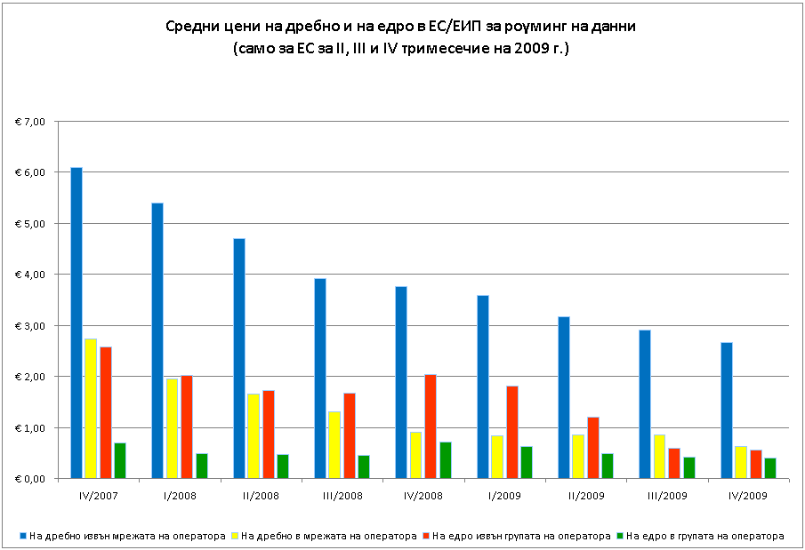
Фигура 3. (Източник: ОЕРЕС)
Както показва фиг. 3 по-горе, средната цена на дребно за роуминг на данни също така следва тенденция към понижение; не е ясно обаче дали намаленията в цените на едро се отразяват на цените на дребно във всички случаи. Средната цена на дребно за MB беше 2,66 EUR в края на 2009 г., което е голямо намаление спрямо началото на 2009 г., когато средната цена беше 3,62 EUR. По-ниските цени на едро пораждат обаче дори още по-големи маржове за операторите, тъй като цените на дребно не спаднаха със същото темпо. Освен това съществуват значителни различия между отделните държави; в някои държави-членки средната цена на дребно е около 4 EUR за MB и дори близо 6 EUR за MB.
Освен това стандартните цени на операторите остават по-високи от посочените по-горе средни цени. Стандартните тарифи могат да бъдат около 2 до 5 EUR за MB и дори над 7 EUR за MB. Намалението в средните цени на дребно за роуминг на данни следователно може да бъде обяснено с растящото предлагане на фиксирани такси или на пакети от услуги и по-ефективното им използване от страна на потребителите. Общо взето, операторите запазиха практиката да предлагат специални пакети за определено време, т.е. главно за ден или месец. Това означава, че абонат, ползващ данни в голямо количество, може да се възползва от значително намаление в цената, плащана за MB, докато потребителите на малки количества данни в повечето случаи накрая заплащат повече, отколкото са консумирали.
Сега операторите се възползват от пределната цена на едро за килобайт, въведена за избягване на вече изпитания при телефонните разговори проблем с единицата за отчитане при фактурирането. Независимо от това операторите не винаги таксуват клиентите въз основа на действителното потребление, т.е. на килобайт, а фактурирането често се извършва с по-голяма отчетна единица като например 10 kb или 100 kb.
Запазващите се високи стандартни цени в съчетание с прилаганите отчетни единици за фактуриране продължават да причиняват на потребителите „изненади при получаване на сметката“ в някои случаи. Очаква се, че пълното прилагане от 1 юли 2010 г. на автоматично изключване при достигане на пределна цена ще спомогне за премахване на тези „изненади при получаване на сметката“.

3.2. Динамика при трафика
Основни изводи
- Обемите продължават да нарастват — особено за входящите разговори и SMS.
- Услугите по роуминг на данни нараснаха по обем с повече от 40 % през 2009 г.
За правилно оценяване на развитието на трафика е необходимо данните да се отнасят за едни и същи периоди за всяка година, като по този начин се взема предвид сезонното разпределение на пътуванията.
Като цяло развитието на обема на трафика е повлияно от икономическата рецесия и от намалелия брой на пътуванията в рамките на ЕС. Отражението на Регламента относно роуминга върху обема не може да се разграничи надеждно от последиците от общото икономическо състояние.
Въпреки икономическото положение потребителите продължиха да използват услуги за роуминг, както показва фиг. 4 по-долу. Това свидетелства за доверие у потребителите и за ползите от Регламента относно роуминга — особено на фона на рецесията, която доведе до значително намаление на туристическите и на служебните пътувания. Като цяло обемът на гласовия трафик за входящи разговори и на трафика за роуминг на SMS се увеличи през последните две години, като обемът сезонно обусловено е най-голям през третото тримесечие на всяка година. Обемът на трафика за изходящите разговори остана стабилен през последната година и дори леко намаля през второто тримесечие на годината.
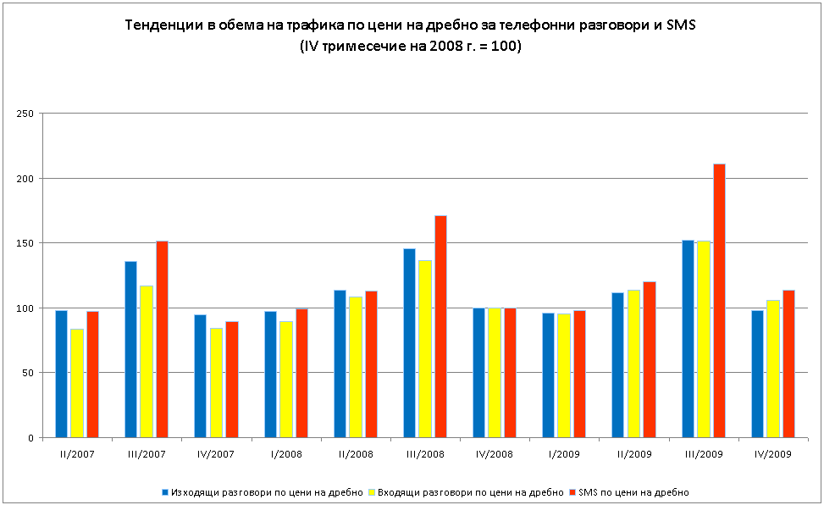
Фигура 4. (Източник: ОЕРЕС)
Значително увеличение на обема бе наблюдавано при SMS услугите след влизането в сила на изменения регламент, с който се въведе пределна цена за SMS. При SMS обемът на трафика нарасна с 20 % през третото тримесечие на 2009 г. в сравнение със същото тримесечие на 2008 г., което показва, че по-ниските цени и увеличената прозрачност са довели до по-голямо потребление.
Както показва фиг. 5 по-долу, обемът на трафика при услугите по роуминг на данни продължи значителния си растеж, надхвърлил 40 % през 2009 г. Тъй като мобилното предаване на данни представлява разрастваща се услуга, се очаква запазване на тази тенденция в близкото бъдеще.
Фигура 5. (Източник: ОЕРЕС)

3.3. Мерки за прозрачност
Регламентът относно роуминга съдържа редица мерки за прозрачност, с които се цели да се гарантира информираността на потребителите за цените на роуминга. В допълнение към уведомяването за цените за роуминг на разговори и SMS местният доставчик е задължен също така да информира потребителя за цените за роуминг на данни. Въпреки че клиентите получават няколко отделни съобщения, това им позволява да са добре информирани относно цените на роуминга. Във всеки случай потребителите могат да поискат от своя оператор да прекрати изпращането на тези SMS с информация за цената на роуминга.
Някои оператори не бяха в състояние да изпълнят всички изисквания на изменения Регламент относно роуминга на 1 юли 2009 г., но в повечето случаи тези първоначални проблеми бързо бяха разрешени. В останалите случаи НРО следят за спазване на разпоредбите, като това се отнася главно за нови участници на пазара (оператори на виртуални мобилни мрежи — MVNO), започнали дейност след 1 юли 2009 г.
Освен това с изменения регламент бе въведено и автоматично изключване при достигане на пределна цена с цел да се премахнат „изненади при получаване на сметката“, когато се ползват услуги за роуминг на данни. От 1 март 2010 г. операторите трябва да предоставят механизъм, чрез който потребителите да могат предварително да определят максималната парична сума, която те желаят да изразходват за услуги по предаване на данни в чужбина. При достигане на 80 % от тази пределна цена се изпраща съобщение за това, а когато бъде достигната пределната цена на потребителя трябва да се даде възможност да продължи по свое желание ползването на тези услуги. От 1 юли 2010 г. по подразбиране ще се прилага пределна цена от 50 EUR за всички клиенти, които не са избрали друга пределна цена.
В общия случай информацията е, че въвеждането на този механизъм от 1 март 2010 г. е било задоволително. Макар и да беше съобщено за известни проблеми в началото, понастоящем изглежда, че повечето от тях са разрешени. Намесата на НРО е била наложителна в някои случаи, за да се гарантира спазване на разпоредбите, а един оператор е решил да не предоставя предплатени услуги за роуминг на данни, докато не съобрази изцяло своята система с изискването за автоматично изключване при достигане на пределната цена. Това автоматично изключване при достигане на пределната цена трябва да бъде предоставено на всички категории потребители на услуги за роуминг на данни — както предплатени, така и заплащани след ползването им.
НРО внимателно следят спазването на тези разпоредби, за да гарантират, че механизмът за автоматично изключване при достигане на пределна цена се прилага правилно особено с оглед на датата 1 юли 2010 г., от която той ще е валиден за всички клиенти. Тъй като автоматичното изключване при достигане на пределна цена е на разположение едва от 1 март 2010 г. за клиентите, които специално са го поискали, по-подробен анализ относно цялостното му прилагане и възприемането му от потребителите ще бъде включен в прегледа от страна на Комисията през 2011 г.

4. Осъществен напредък в постигането на целите на Регламента
Основните цели на Регламента относно роуминга са да се насърчи конкуренцията, да се укрепи единният пазар и да се гарантира, че потребителите не плащат неоснователно високи цени в чужбина в сравнение с цените в рамките на своята държава. Регламентът относно роуминга осигурява необходимите условия за разгръщане на конкуренцията и Комисията очаква, че операторите ще се възползват от тази благоприятна възможност, за да разработят конкурентни оферти за роуминг.
С регламента бе отбелязан успех в гарантирането на адекватна защита на потребителите и с приноса за укрепване на вътрешния пазар; това бе постигнато главно чрез налагането на пределни цени.
Развитието на цените, а също и разнообразието от оферти са много показателни за степента, в която нарасна конкуренцията. В това отношение за ключов показател за нивото на пазарна конкуренция при телефонните разговори и SMS се счита степента, в която операторите предлагат цени под регулираните пределни стойности. Цените на услугите за роуминг на телефонни разговори и SMS понастоящем остават обаче съсредоточени в непосредствена близост до равнището на регулираните пределни стойности. С изменения регламент бе въведен по-голям марж между цените на едро и тези на дребно за регулираните пределни стойности за телефонни разговори, за да се даде възможност за развитие на конкуренцията в цените на дребно особено от страна на алтернативните оператори, но това все още не е довело до по-голяма ценова конкуренция.
Очевидно съществуват множество алтернативи на регулираната Евротарифа за телефонни разговори и SMS. За гласовите услуги съществуват алтернативни тарифи с разнообразни схеми на ценообразуване (т.е. с ограничаване по време, с месечен абонамент или с инсталационна такса, с отчитане на минута). Средната цена по алтернативните тарифи за SMS е по-висока отколкото по предлаганата от операторите Евротарифа за SMS. В някои държави-членки алтернативните тарифи за роуминг на SMS са значително по-високи от регулираната пределна цена.
По отношение на услугите за роуминг на данни все още не е ясно дали понижаването на цените на едро ще доведе до по-голяма конкуренция в цените на дребно за тези услуги. Тъй като стандартните цени на операторите остават високи, степента, в която клиентите се възползват от специални пакети на изгодна цена представлява важен показател дали операторите отразяват в цените на дребно ползите от по-ниските цени на едро на услугите за роуминг на данни.
Макар средните цени на услугите за роуминг на данни да спадат, средните цени на дребно все още са със значителен марж спрямо цените на едро. Стандартните цени на операторите не изглеждат намалени, което означава, че спадът в средните цени може да се дължи на увеличеното и по-ефективно възползване от съществуващите изгодни оферти.
Изглежда, цените за роуминг все още са по-високи от тези за мобилна връзка в рамките на една държава; цените на националните услуги като цяло намаляват и все повече се предлагат фиксирани такси и пакети от услуги. ОЕРЕС проучва тенденциите в цените както за международен роуминг, така и в националните граници с оглед на пълен анализ в прегледа през 2011 г.
От горепосоченото следва, че все още не съществува достатъчно динамична конкуренция в структурата на услугите за роуминг. Все още се запазват структурните проблеми на пазара на услуги за роуминг, произтичащи както от отсъствието на конкурентен натиск от страна на предлагането, така и от характеристиките на търсенето. По-специално пазарът на услуги за роуминг показва специфични трансгранични характеристики, които до момента водят до отсъствие на действителна конкуренция, с което НРО не бяха в състояние да се справят. Макар и сегашната система на пределни цени да донесе ползи, изразяващи се в защита на потребителите и подкрепа за вътрешния пазар, тя се оказа неспособна адекватно да реши посочените проблеми.
На нивото на цените на едро, когато трафикът е балансиран между операторите на мобилни мрежи, е възможно на тях да им липсва достатъчен стимул за конкурентни цени. Но средните цени на едро за трафик извън собствената група на оператора също така остават в близост до пределните цени, което подсказва, че конкуренцията все още не е динамична. Освен това крайните потребители на пазара на дребно не купуват услугите за роуминг поотделно, а заедно с услуги, предоставяни в рамките на съответната държава.
Технологичното развитие и/или алтернативите на услугите за роуминг, като например телефонията по интернет (VoIP) или безжичната връзка WiFi, могат да повишат конкуренцията на пазара в ЕС на услуги за роуминг. Макар тези алтернативи и особено услугите VoIP да се използват все повече на национално равнище, липсва по-значително развитие в тяхното използване при роуминг.
Виждането на Комисията е, че практически осъществимата конкуренция е от съществено значение за доброто функциониране на пазара на услуги за роуминг. Показателите за тази конкуренция включват средни цени, които да не са съсредоточени в непосредствена близост до регулираните пределни цени, и наличието на алтернативни оферти, свидетелстващи за иновативност и стремеж към конкурентност.

5. Заключение
Като цяло въвеждането в действие на изменения Регламент относно роуминга протече без затруднения и операторите се съобразиха с новите разпоредби, като НРО гарантират, че това ще продължи и в бъдеще. Потребителите се възползват от спада в цените на услугите за роуминг на телефонни разговори и SMS и от нарасналата прозрачност. Цените на услугите за роуминг на данни също спаднаха, но потребителите все още не се ползват изцяло от поевтиняването, наблюдавано при цените на едро. Досега конкуренцията на пазара на услуги за роуминг все още не се е развила в достатъчна степен и структурните проблеми не са преодолени.
Разпоредбата за автоматично изключване при достигане на пределна цена ще се прилага по подразбиране от 1 юли 2010 г. От същата дата ще се прилагат нови пределни цени съгласно плановете за постепенното им намаляване и в допълнение операторите не ще могат да таксуват потребителите за получаването на гласова поща по време на роуминг.
До 30 юни 2011 г. Комисията ще представи резултатите от своя пълен преглед на функционирането на Регламента относно роуминга. При този преглед Комисията ще прецени дали са били постигнати целите на регламента. За целта Комисията ще анализира развитието на цените на едро и на дребно, степента на конкуренция при предоставянето на услуги за роуминг и качеството на тези услуги. Също така тя:
- ще анализира развитието на услугите за мобилна връзка в национален мащаб;
- ще проучи наличието и качеството на алтернативите на услугите за роуминг с оглед на технологичното развитие;
- ще прецени дали съществуват други методи освен ценовото регулиране за справяне със структурните проблеми на пазара на услуги за роуминг и за създаване на конкурентен вътрешен пазар за тези услуги.
По този начин при прегледа през 2011 г. ще се анализира дали ще е необходимо и по-нататъшно регулиране на услугите за роуминг — под формата на ценово регулиране или чрез алтернативен дългосрочен подход, или срокът на действие на регламента следва да изтече през 2012 г., след което върху услугите за роуминг да въздействат единствено пазарните сили. Независимо какъв подход ще бъде избран, той следва да гарантира запазването на постигнатите досега ползи.

Регламент (ЕО) № 717/2007 на Европейския парламент и на Съвета от 27 юни 2007 година относно роуминга в обществени мобилни телефонни мрежи в рамките на Общността, ОВ L 171, 29.6.2007 г., стр. 32.
Вж. точка 20 от заключенията на Генералния адвокат на Съда на ЕС по дело C-58/08.
Регламент (ЕО) № 544/2009 на Европейския парламент и на Съвета от 18 юни 2009 г., изменен с Регламент (ЕО) № 717/2007, ОВ L 167, 29.6.2009 г., стр. 12.
Всички доклади на ГЕР/ОЕРЕС са на разположение на: http://www.erg.eu.int/documents/index_en.htm.
За повече информация относно този семинар виж: http://ec.europa.eu/information_society/activities/roaming/workshop/index_en.htm.
Т.е. разликата между фактурираното и действителното ползване.
По оценка на Евростат пътуванията са намалели с 12 %.
Вж. също така точка 27 от изготвените от Групата на европейските регулатори (ERG) Насоки относно регулирането на международния роуминг: http://www.erg.eu.int/doc/publications/erg_09_24_final_roaming_regulation_erg_guidelines.pdf.

